2023/02/24。臺南市教育局—薛芮淇營養師

**「油」我為你平反**

吃飯時間到嘍~

餐桌上一道道美味營養的料理烹調第一步就是加「油」。而常見的油品可區分為兩大類，分別是植物油和動物油。兩種油分別有不同的營養成分，也可以根據不同的烹調方式來選擇要加哪種油，而這次我們先挑選其中一種來做介紹。

這次主題的主角有著這些特色

1.賣場中一罐罐金黃剔透的液體

2.提煉的原料有花生、葵花籽、芝麻……  
有答案了嗎? 登登登登登~答案就是植物油!

等等..說到油該不會你的第一反應就是吃油會變胖!

今天就帶你來認識一下植物油的另一面。

(1)「油」!你是誰

植物油可以依照脂肪酸組成來區分成

|  |  |
| --- | --- |
| 脂肪酸種類 | 油品名 |
| 單元不飽和脂肪酸為主 | 橄欖油、酪梨油、苦茶油 |
| 多元不飽和脂肪酸為主 | 沙拉油、葵花油、花生油、芝麻油、亞麻仁油 |
| 飽和脂肪酸為主 | 椰子油、棕櫚油 |

(2)「油」營養&好處

植物油中富含維生素E、不飽和脂肪酸

-維生素E有保護細胞、抗氧化的功能

-不飽和脂肪酸有抗發炎、降低心血管疾病發生率

料理中添加油除了有熱量來源之外，增加食物的美味程度及幫助脂溶性維生素的吸收也是加油的好處。

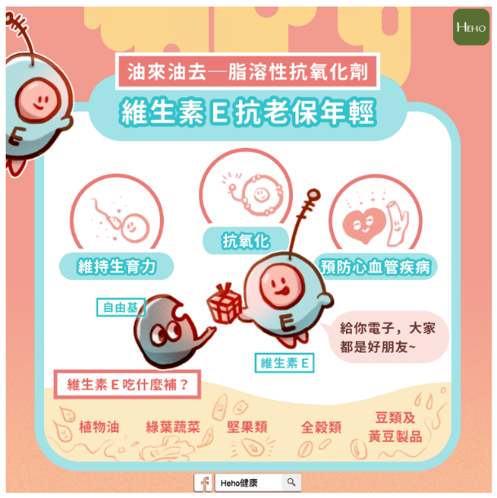

(圖片擷取至Heho健康)

(3)「油」何而來

花生、芝麻、葵花籽……等種子類會先**初榨**形成粗油

-->**沉澱**將不溶解的物質去除

-->再經過一連串**脫膠、脫酸、脫色、脫臭、冬化**的過程使油變得清澈

-->最後再**添加**抗氧化物質避免氧化

-->形成一罐罐金黃剔透的植物油

(4)挑選保存「油」有撇步

挑選 : a.不要買散裝或來路不明的產品且看清包裝

上的字樣

         b.注意生產日期、保存期限、製造廠名稱、地址

         c.挑選清澈且無沉澱

保存 : a.**放置於陰涼處**，避免陽光照射，且容器以深色瓶子取

代塑膠透明罐。  
         b.**避免接觸空氣**：每次使用後應立即將瓶蓋蓋緊，避

免接觸太多空氣而變質。開瓶後應在3至6 個月內

能使用完。  
         c.**避免接觸水分**，因此打開油瓶口時，需避免將水滴

到瓶中。  
         d.適當的儲藏溫度：**室溫保存即可**，除了避免高溫保

存，也要避免冷凍。  
         e.注意盛裝容器材質：最好是**用不透光的玻璃容器**盛

裝。

參考資料:

Vitamin E function and requirements in relation to PUFA

               好食課Facebook

               Heho健康

               Ask The Scientists

[台灣癌症防治網](http://web.tccf.org.tw/)

               衛生福利部食品藥物管理署

               橄欖先生

1. Pharmaceutical Sciences 藥物科學ω-3 不飽和脂肪酸與心血管疾病